PYTHON lists

[Python Tuples](https://www.w3schools.com/python/python_tuples.asp)

Uma tupla, em python, é uma estrutura de dados muito semelhante as listas. Sua diferença é que ao contrário das listas, a tupla é imutável. Isso significa que, uma vez que você cria uma tupla, não pode modificar seus elementos, adicionar novos elementos ou remover elementos existentes.

**SINTAXE**

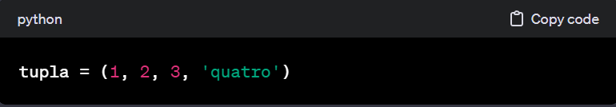 A sintaxe básica para criar uma tupla é usar parênteses () e separar os elementos por vírgulas.

**ACESSO AOS ELEMENTOS**

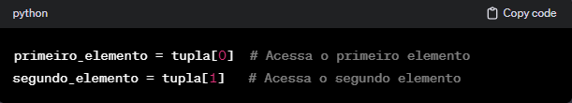Os elementos de uma tupla podem ser acessados usando indexação, assim como em listas.

**IMUTABILIDADE**

A imutabilidade de uma das tuplas significa que você não pode modificar os elementos existentes, adicionar novos elementos ou remover elementos da tupla após ela ter sido criada. Isso as torna mais seguras em certos contextos e úteis em situações onde alteração dos dados não é desejada.

**FUNÇÕES INCORPORADAS**

* **Len(): retorna o numero de elementos na tupla;**
* **Count(): retorna o número de ocorrências de um elemento na tupla;**
* 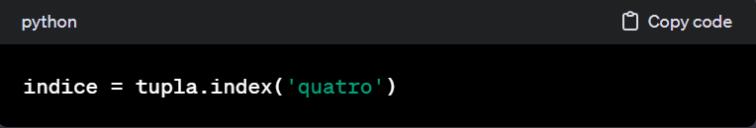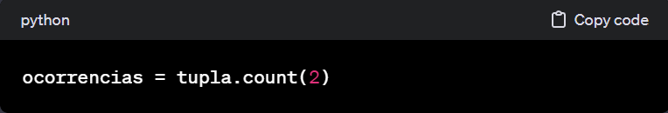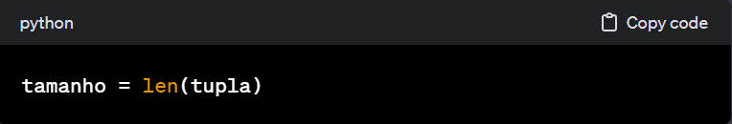**Index(): retorna o índice da primeira ocorrência de um elemento na tupla;**

**QUANDO USAR TUPLAS?**

* Quando você tem dados que não devem ser alterados;
* Para representar uma coleção de elementos ordenados e imutáveis
* Quando você quer garantir a integridade dos dados;

As tupla são úteis em muitos cenários, e sua imutabilidade as torna uma escolha adequada em determinadas situações.